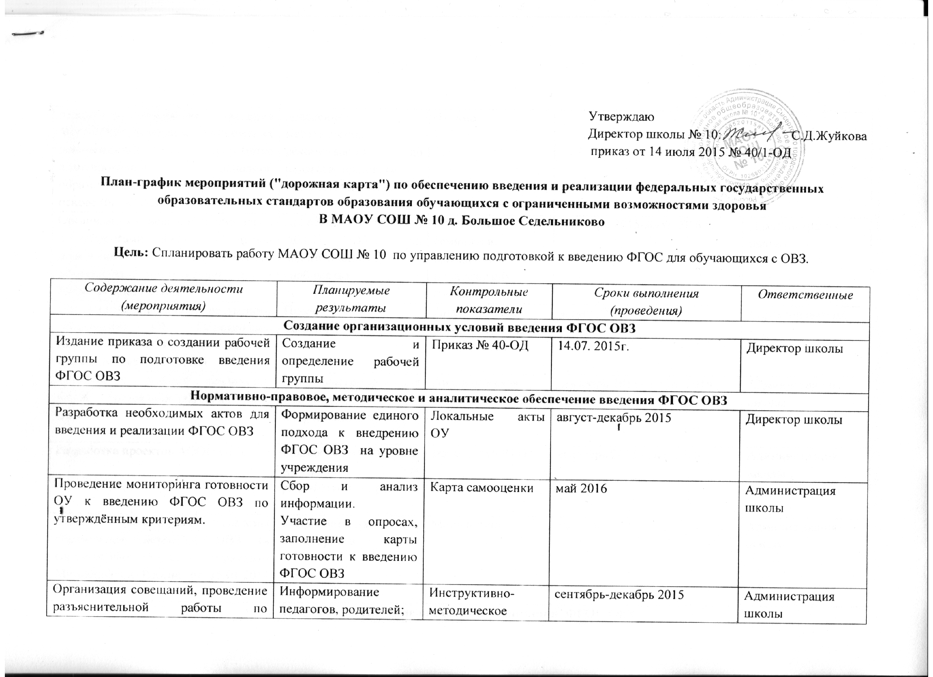

отдельным вопросам введения ФГОС ОВЗ, доведение методических рекомендаций по разработке адаптированной основной образовательной программы на основе ФГОС ОВЗ | доведение методических рекомендаций до педагога-психолога, педагога-логопеда | письмо
Организация совещаний и семинаров с педагогами школы с целью доведения методических рекомендаций, инструктивных писем Минобрнауки России | Доведение проектов АООП ОВЗ до педагогического сообщества | протоколы семинаров, совещаний, родительских собраний | сентябрь 2015-март 2016 г. | Администрация школы
Предварительный анализ ресурсного обеспечения ОУ. Определение материально-технической базы ОУ для внедрения ФГОС ОВЗ | Проведение мониторинга в ОУ | Аналитическая справка по итогам мониторинга | август 2015 | Директор школы
Мониторинг условий реализации ФГОС образования обучающихся с ОВЗ | Сбор материалов для мониторинга, направление в МОПО СО. | Аналитическая справка | сентябрь 2015-ноябрь 2016 | Администрация школы
Разработка проектов АООП ОВЗ | Разработка АООП ОВЗ.  Контроль за разработкой проектов АООП ОВЗ | Проект АООП ОВЗ | сентябрь 2015 - май 2016 | Администрация школы
Ведение мониторинга системы образования детей с ОВЗ (в соответствии с приказом Минобрнауки России от 15.01.2014 № 14) | Сбор материалов для мониторинга | Мониторинг | ежегодно | Администрация школы
Кадровое обеспечение введения и реализации ФГОС ОВЗ
Мониторинг кадрового обеспечения ОУ | Проведение мониторинга в ОУ | Аналитическая справка | сентябрь 2015 | Заместитель директора по УВР
Разработка плана-графика повышения квалификации педагогических и руководящих работников школы по реализации ФГОС ОВЗ | Обеспечение повышения квалификации | План-график | 2015-2018 | Заместитель директора по УВР
Повышение квалификации учителей | Обучение учителей на КПК | 100% повышение квалификации | 2015-2018 | Заместитель директора по УВР
Обеспечение участия педагогов ОУ в мероприятиях по сопровождению введения ФГОС в вопросах внедрения ФГОС ОВЗ в Сысертском городском округе | Повышение квалификации | Семинары, конференции | 2015-2018 | Заместитель директора по УВР
Научно-методическое сопровождение введения стандарта
Разработка рабочих программ АОП обучающихся с ОВЗ на основе ФГОС | Адаптированные основные общеобразовательные программы | Формирование банка данных программ | сентябрь 2015-август 2016 | Заместитель директора по УВР
Разработка на основе ФГОС НОО примерной основной образовательной программы для обучающихся с ОВЗ (с учетом муниципальных особенностей) | Примерные программы | Формирование банка данных программ | сентябрь 2015-август 2016 | Заместитель директора по УВР
Создание материально-технических условий в соответствии с требованиями ФГОС ОВЗ
Изучение требований к материальной базе ОУ при внедрении ФГОС ОВЗ | Формирование перечня необходимого оборудования и учебно – методических комплексов | План ПХД, включающий расходы на оснащение ОУ необходимым оборудованием | постоянно | Директор школы
Оснащение ОУ необходимым оборудованием и учебно-методическим комплексом | Приведение материальной базы школы в соответствие с требованиями ФГОС ОВЗ | Наличие оборудования и учебно-методического комплекса | постоянно | Директор школы
Обеспечение укомплектованности библиотеки школы при переходе на ФГОС ОВЗ, печатными и электронными образовательными ресурсами по всем учебным предметам учебного плана | Приведение материальной базы ОУ в соответствие с требованиями ФГОС ОВЗ | Наличие учебников | постоянно | Директор школы, заведующая библиотекой
Мониторинг финансового обеспечения реализации прав обучающихся с ОВЗ на получение бесплатного образования в рамках ФГОС ОВЗ | Проведение мониторинга | Выполнение | июль 2016 | Директор школы
Создание финансово-экономических условий
Формирование муниципального бюджета на 2016-2018 годы с учётом методических рекомендаций Минобрнауки России финансового обеспечения введения ФГОС ОВЗ | Увеличение финансирования | Муниципальные задания | сентябрь 2015 | Директор школы
Информационное сопровождение введения стандарта (просветительская и информационная работа, освещение в СМИ)
Участие педагогов школы, заместителей директора по УВР, ВР в совещаниях, конференциях, семинарах, педагогических чтениях по вопросам введения ФГОС ОВЗ |  | Аналитический отчёт | систематически, начиная с 2015 | Заместитель директора по УВР
Создание раздела «Введение ФГОС обучающихся с ограниченными возможностями» на сайте школы; наполнение сайта; | Информирование педагогов, родителей о ходе подготовки к введению ФГОС ОВЗ | Раздел на сайте | 2015-2016 годы | Заместитель директора по УВР
Мониторинг информированности общественности | Определение доли родителей, осведомленных о целях введения ФГОС ОВЗ (через анкетирование на родительских собраниях, сайте школы) | Не менее 75% родителей, осведомленных о ФГОС | декабрь 2015 | УО  ОУ
Обеспечение публичной отчетности школы о ходе и результатах введения ФГОС ОВЗ | Информирование родителей о ходе подготовки к введению ФГОС ОВЗ | Раздел сайта школы | 2015 - 2018 | Директор школы

